Dal 10 al 13 aprile 2022 la Lombardia torna a Vinitaly

La Lombardia vinicola si presenta a Vinitaly: qualità e promozione per supportare le imprese

Nel padiglione da 3.000 metri quadrati ci saranno tutti i consorzi lombardi con un ricco palinsesto di iniziative programmate.

“In un contesto di incertezza globale e di evidenti difficoltà per le aziende agricole, causate dai rincari energetici e dalle conseguenze del conflitto in Ucraina, il mondo del vino lombardo sceglie di puntare su qualità e promozione, sia sul mercato interno che a livello internazionale. Nel 2021 abbiamo registrato un forte incremento delle esportazioni con un valore da 285 milioni di euro e un +11.8% sul 2020. Vinitaly è un appuntamento imprescindibile per le nostre imprese vitivinicole e non potevamo che essere presenti all’edizione della ripartenza”. Lo ha dichiarato l’assessore all’Agricoltura, Alimentazione e Sistemi Verdi Fabio Rolfi che questa mattina a Palazzo Lombardia ha presentato le iniziative di animazione del Padiglione Lombardia all’edizione 2022 di Vinitaly, in programma a Verona dal 10 al 13 aprile.

“In questi anni difficili i consumatori hanno imparato ad apprezzare la convivialità di un vino di qualità a casa propria: adesso occorre sostenere le imprese in un momento difficile. Con i costi di produzione in continuo aumento c’è il rischio di un azzeramento dei margini aziendali e per questo la collaborazione tra Sistema Camerale lombardo e Regione dà un segnale di concretezza a sostegno delle imprese” ha commentato il presidente di Unioncamere Lombardia Gian Domenico Auricchio.

La sala di degustazione anche nel 2022 verrà animata dai Consorzi Lombardi con momenti formativi per i giornalisti, convegni e masterclass tematiche da domenica a mercoledì, dalle 10 alle 18.
“Ascovilo sarà presente con uno spazio di 184 mq nel quale la stampa e gli operatori horeca potranno trovare ristoro, WI-FI, desk per scrivere e assaggiare i vini DOP e IGP dei nostri Consorzi di Tutela in uno spazio “Lounge a km0” in abbinamento alle diverse stagionature di Grana Padano servite dai maestri assaggiatori dell’Onaf. Vino e formaggio: due filiere della agricoltura di eccellenza lombarda che ambiscono a proporsi insieme nei mercati europei” ha aggiunto Giovanna Prandini, presidente dell'Associazione dei Consorzi di tutela dei Vini Lombardi.

Il 90% del vino prodotto in Lombardia è a Denominazione di qualità, grazie a 5 DOCG, 21 DOC e 15 IGT. Il padiglione di quella che è la prima regione agricola d’Italia sarà di ben 3.000 metri quadri con spazi dedicati a tutti i consorzi lombardi.

I DATI ECONOMICI
Il secondo semestre del 2021 ha fatto registrare un sentimento di ottimismo tra gli agricoltori lombardi del comparto vitivinicolo. Il Panel Unioncamere Lombardia ha testimoniato un buon risultato economico con l’organizzazione di esperienze vitivinicole con i turisti, tra cui degustazioni in vigna e cantina, che hanno portato al settore una ventata d’ottimismo. Le vendite in volume sono tornate al di sopra dei livelli pre pandemia del 2019 con aumenti tendenziali a valore nel 2021 sia rispetto al 2019 che al 2020 (Iri-Vinitaly, 2022).

L’aumento in valore sul dato 2019 è spiegabile in buona parte dalle ottime performance della bottiglia di vetro da 0,75l, che traina il comparto rispetto agli altri formati, assieme alle vendite in GDO che si sono mantenute su buoni livelli. La vendemmia 2021 ha segnato un calo della produzione in Italia e in Lombardia, ma questo tratto è comune a tutta Europa (Francia -27% e Spagna -14%) mentre le esportazioni nel 2021 sono state in netta ripresa dal 2020.

Cresce l’importanza della sostenibilità in ambito vitivinicolo: secondo il Mipaaf 4 bottiglie su 100 hanno il marchio del biologico in etichetta e il 4,6% della produzione enologica nazionale è costituita da vino biologico.

I consorzi presenti nel padiglione Lombardia: Consorzio Botticino Doc, Consorzio Tutela Vini Oltrepò Pavese, Ente Vini Bresciani, Consorzio Franciacorta, Consorzio Tutela Moscato Di Scanzo, Consorzio Volontario Vino Doc San Colombano, Consorzio Montenetto, Consorzio Vini Igt Terre Lariane, Consorzio Tutela Lugana Doc, Consorzio Tutela Valcalepio, Consorzio Vini Mantovan, Valtènesi Riviera Del Garda Classico, Consorzio Garda Doc, Consorzio Cellatica Doc, Consorzio Tutela Vini Di Valtellina, San Martino Della Battaglia Doc, Consorzio Tutela Igt Valcamonica.

Ufficio stampa  Contatti Unioncamere Lombardia | Ufficio Stampa Regione Lombardia
Iris Eforti  02-607960259 | David Vacchelli  02-67652369
ufficiostampa@lom.camcom.it | david_vacchelli@regione.lombardia.it

I numeri del comparto vitivinicolo lombardo
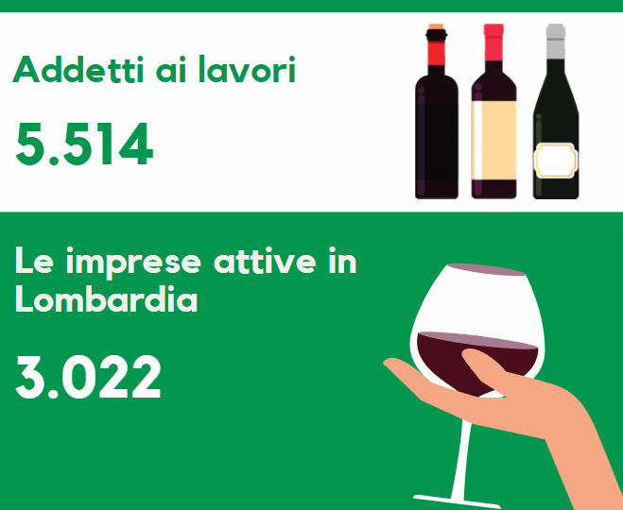
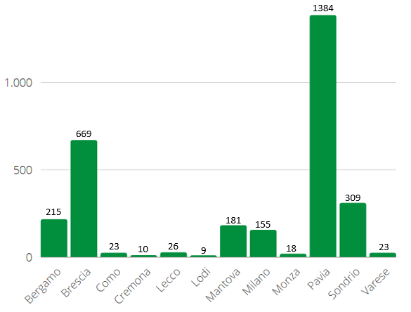
Fonte: Unioncamere Lombardia

